JURNAL COMPUTING | e-ISSN: 2722 - 2888
IMPLEMENTASI REGRESI LINEAR SEDERHANA UNTUK MEMPREDIKSI KALORI TERBAKAR BERDASARKAN DURASI OLAHRAGA MENGGUNAKAN FLASK
Asep Sunandar
Program Studi Teknik Informatika, Fakultas Ilmu Komputer
Email: asepsunandar@student.kampus.ac.id
ABSTRAK: Aktivitas fisik secara teratur merupakan faktor penting dalam menjaga kesehatan tubuh, di mana estimasi energi yang dikeluarkan dalam bentuk kalori terbakar menjadi indikator utama evaluasi kebugaran. Namun, keterbatasan akses terhadap sensor fisiologis canggih sering kali menjadi hambatan dalam memperoleh perkiraan pengeluaran energi secara cepat. Penelitian ini bertujuan untuk mengimplementasikan algoritma Regresi Linear Sederhana (Simple Linear Regression) guna memprediksi jumlah kalori yang terbakar berdasarkan durasi olahraga ke dalam aplikasi web berbasis Python Flask. Dataset publik Calories Burnt Prediction berukuran 15.000 baris data diproses melalui tahapan pembersihan data dan pembagian train-test split 80:20 dengan random state 42. Evaluasi model dilakukan murni pada data pengujian (testing set) yang menghasilkan koefisien determinasi (R²) sebesar 0,9145, Mean Absolute Error (MAE) sebesar 13,6135 kcal, Mean Squared Error (MSE) sebesar 345,0410 kcal², dan Root Mean Squared Error (RMSE) sebesar 18,5753 kcal, dengan persamaan matematis Calories = -21,6668 + 7,1534 × Duration. Model diintegrasikan ke dalam arsitektur web interaktif dengan sistem validasi input dinamis berbasis rentang dataset aktual (1–30 menit) guna mencegah ekstrapolasi tak terkontrol. Hasil penelitian membuktikan bahwa durasi olahraga memiliki korelasi linear yang kuat dalam menjelaskan variasi pengeluaran kalori, serta sistem web yang dibangun dapat menjadi media edukasi dan kalkulator estimasi yang praktis dan responsif.
Kata kunci: Durasi Olahraga, Flask, Kalori Terbakar, Machine Learning, Regresi Linear Sederhana.
ABSTRACT: Regular physical activity is an essential factor in maintaining bodily health, where estimating energy expenditure in the form of burned calories serves as a primary fitness evaluation indicator. However, limited access to advanced physiological sensors often impedes the rapid acquisition of energy expenditure estimations. This study aims to implement the Simple Linear Regression algorithm to predict calories burned based on exercise duration within a lightweight Python Flask web application. A public Calories Burnt Prediction dataset comprising 15,000 records was preprocessed through cleaning and an 80:20 train-test split using random state 42. Model evaluation conducted strictly on the testing data yielded a coefficient of determination (R²) of 0.9145, Mean Absolute Error (MAE) of 13.6135 kcal, Mean Squared Error (MSE) of 345.0410 kcal², and Root Mean Squared Error (RMSE) of 18.5753 kcal, establishing the mathematical model Calories = -21.6668 + 7.1534 × Duration. The trained model was deployed into an interactive web architecture equipped with dynamic range-based validation (1–30 minutes) to eliminate extrapolation hazards. The findings demonstrate that exercise duration has a strong linear relationship in explaining caloric burn variance, and the resulting web system provides an intuitive, reliable, and responsive educational estimation platform.
Keywords: Calories Burned, Exercise Duration, Flask, Machine Learning, Simple Linear Regression.

PENDAHULUAN
Pemeliharaan kebugaran jasmani melalui latihan fisik terprogram semakin mendapatkan perhatian luas di kalangan masyarakat modern. Salah satu parameter kuantitatif yang kerap digunakan untuk mengukur efektivitas dan intensitas suatu sesi latihan adalah jumlah energi metabolisme yang dikeluarkan, yang umumnya dinyatakan dalam satuan kilokalori (kcal). Pengukuran kalori secara akurat di laboratorium memerlukan peralatan kalorimetri langsung atau tidak langsung (indirect calorimetry) yang mahal, kompleks, dan tidak praktis untuk penggunaan sehari-hari (Ainsworth et al., 2011: 43-45). Oleh sebab itu, pendekatan komputasi berbasis data (data-driven predictive modeling) menggunakan cabang pembelajaran mesin (machine learning) menjadi alternatif yang sangat relevan untuk menyediakan estimasi secara cepat, murah, dan dapat diakses oleh publik luas.
Dalam konteks pemodelan statistika parametrik, Regresi Linear Sederhana (Simple Linear Regression) merupakan metode fundamental yang mempelajari relasi fungsional linier antara satu variabel penjelas (independent variable) dengan satu variabel respon (dependent variable). Variabel durasi aktivitas fisik (menit) secara teoritis memiliki korelasi positif yang sangat dominan terhadap total energi yang dikonsumsi otot rangka selama kontraksi berlangsung (Powers & Howley, 2018: 88-92). Kendati demikian, banyak aplikasi kesehatan komersial memposisikan model estimasi sebagai sistem tertutup (black box) tanpa memaparkan formulasi matematis, batas rentang validitas data (domain of applicability), serta evaluasi galat prediksi yang transparan kepada pengguna.
Penelitian ini memfokuskan pada pengembangan sistem terintegrasi yang tidak hanya melatih model Regresi Linear Sederhana dari data empiris, tetapi juga menyajikannya dalam bentuk aplikasi web interaktif menggunakan kerangka kerja Python Flask. Rumusan masalah dalam penelitian ini adalah bagaimana membangun model regresi linear antara durasi olahraga dan kalori terbakar, bagaimana membuktikan ketepatan matematis model melalui pembuktian manual dan komputasional, serta bagaimana mengimplementasikan model tersebut ke dalam antarmuka web yang dilengkapi sistem validasi rentang dan visualisasi performa. Tujuan penelitian ini adalah menganalisis kinerja regresi linear sederhana pada dataset pengujian (testing dataset), menyajikan pembuktian perhitungan statistika manual, serta membangun platform web yang aman dari ekstrapolasi untuk keperluan edukasi dan kalkulasi estimasi kalori berbasis web.
METODA
Penelitian ini dilaksanakan melalui lima tahapan terstruktur: pengumpulan dataset, pra-pemrosesan data (data preprocessing), pemisahan data (train-test split), pelatihan dan perhitungan manual algoritma regresi, serta integrasi sistem web berbasis Flask. Waktu pelaksanaan penelitian berlangsung pada bulan Oktober 2026.
Data yang digunakan bersumber dari dataset publik Calories Burnt Prediction Dataset (Kaggle) yang terdiri atas file exercise.csv (berisi identitas pengguna dan atribut latihan) serta calories.csv (berisi identitas pengguna dan kalori terbakar). Penggabungan (inner join) dilakukan berdasarkan kunci unik User_ID, menghasilkan populasi awal 15.000 data. Sesuai batasan masalah regresi linear sederhana, hanya dua atribut yang diekstraksi, yaitu atribut Duration (menit) sebagai variabel bebas (X) dan Calories (kcal) sebagai variabel terikat (Y).
Tahap pra-pemrosesan data mencakup konversi tipe data ke numerik kontinu, eliminasi nilai kosong (missing values handling), serta verifikasi batas logis data (X > 0 dan Y > 0). Seluruh 15.000 baris data terverifikasi valid tanpa kehilangan entri. Selanjutnya, dataset dibagi menjadi data latih (training set) sebanyak 80% (12.000 data) dan data uji (testing set) sebanyak 20% (3.000 data) dengan nilai seed pembangkit acak random_state = 42 untuk menjamin keterulangan (reproducibility).
Model Regresi Linear Sederhana dirumuskan secara matematis sebagai Y_hat = b0 + b1 * X. Parameter kemiringan garis (slope) b1 dan titik potong sumbu (intercept) b0 dihitung menggunakan metode kuadrat terkecil (Ordinary Least Squares / OLS):
b1 = (n * Σ(Xi*Yi) - ΣXi * ΣYi) / (n * Σ(Xi²) - (ΣXi)²)
b0 = (ΣYi - b1 * ΣXi) / n = Y_bar - b1 * X_bar
Kinerja model diuji secara ketat hanya pada data uji (n_test = 3.000) menggunakan empat metrik evaluasi regresi: Coefficient of Determination (R²), Mean Absolute Error (MAE), Mean Squared Error (MSE), dan Root Mean Squared Error (RMSE):
R² = 1 - (Σ(Yi - Y_hat_i)² / Σ(Yi - Y_bar)²)
MAE = (1/n) * Σ|Yi - Y_hat_i|
MSE = (1/n) * Σ(Yi - Y_hat_i)²
RMSE = sqrt(MSE)
Arsitektur sistem dibangun di atas bahasa pemrograman Python 3 menggunakan pustaka Scikit-learn untuk estimasi OLS, Pandas dan NumPy untuk komputasi matriks, Matplotlib untuk pembangkitan grafik statis resolusi tinggi, serta Flask sebagai pelayan HTTP mikro.
HASIL DAN PEMBAHASAN
Perhitungan Manual Regresi Linear Sederhana
Untuk membuktikan validitas mekanisme kerja algoritma Ordinary Least Squares secara transparan, dilakukan simulasi perhitungan manual menggunakan sampel berukuran n = 5 data terambil dari populasi.
Tabel 1 Tabulasi Perhitungan Manual OLS Sampel
No | X | Y | X² | Y² | XY
1 | 29,0 | 231,0 | 841 | 53361 | 6699
2 | 14,0 | 66,0 | 196 | 4356 | 924
3 | 5,0 | 26,0 | 25 | 676 | 130
4 | 13,0 | 71,0 | 169 | 5041 | 923
5 | 10,0 | 35,0 | 100 | 1225 | 350
Σ | 71,0 | 429,0 | 1331 | 64659 | 9026
Rata-rata variabel: X_bar = 71,0 / 5 = 14,20 dan Y_bar = 429,0 / 5 = 85,80. Koefisien kemiringan (b1) dihitung dengan:
b1 = [5(9026) - (71)(429)] / [5(1331) - (71)²]
b1 = [45130 - 30459] / [6655 - 5041] = 14671 / 1614 ≈ 9,0898
Intercept (b0):
b0 = 85,80 - (9,0898 × 14,20) = -43,2752
Maka persamaan sampel: Y_hat = -43,2752 + 9,0898 X.
Tabel 2 Evaluasi Galat Sampel Manual
No | X | Y | Y_hat | |Y-Y_hat| | (Y-Y_hat)²
1 | 29,0 | 231,0 | 220,33 | 10,67 | 113,87
2 | 14,0 | 66,0 | 83,98 | 17,98 | 323,35
3 | 5,0 | 26,0 | 2,17 | 23,83 | 567,69
4 | 13,0 | 71,0 | 74,89 | 3,89 | 15,15
5 | 10,0 | 35,0 | 47,62 | 12,62 | 159,34
Σ | — | — | — | 68,99 | 1179,39
Metrik sampel dihitung sebagai:
MAE = 68,99 / 5 = 13,80 kcal
MSE = 1179,39 / 5 = 235,88 kcal²
RMSE = sqrt(235,88) = 15,36 kcal
R² = 1 - (1179,39 / 27850,80) = 0,9577.
Pelatihan Model Penuh dan Hasil Evaluasi
Penerapan algoritma OLS pada 12.000 data training menghasilkan model:
Calories = -21,6668 + 7,1534 × Duration
Pengujian pada 3.000 data testing menghasilkan performa pada Tabel 3.
Tabel 3 Hasil Evaluasi Model Penuh Data Testing
Metrik / Parameter | Nilai | Satuan
Koefisien Slope (b1) | 7,1534 | kcal/menit
Intercept (b0) | -21,6668 | kcal
R² Score | 0,9145 | —
MAE / RMSE | 13,61 / 18,58 | kcal
Nilai R² = 0,9145 membuktikan bahwa 91,45% variansi kalori terbakar dapat dijelaskan secara linier oleh durasi olahraga.
Visualisasi Sebaran Data dan Garis Regresi
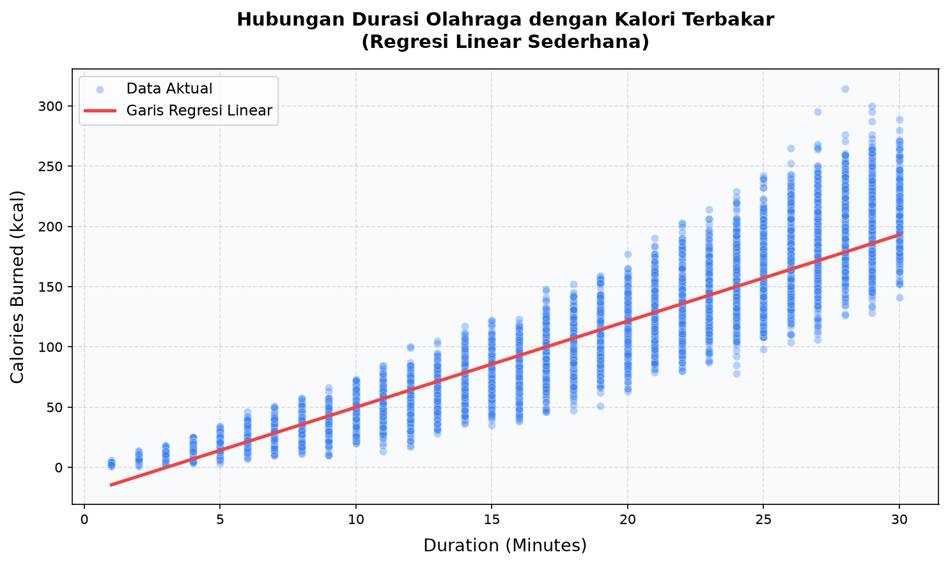
Gambar 1 Visualisasi data aktual dan garis regresi
Implementasi Sistem Antarmuka Web Flask
Halaman Utama (Beranda)
Halaman beranda menyediakan formulir masukan durasi, tombol prediksi, serta kartu penampil estimasi berbasis AJAX.
📷 [SCREENSHOT GAMBAR 2]
Screenshot form beranda di http://localhost:5000/
Gambar 2 Tampilan beranda Calorie Burn Predictor
Validasi Masukan dan Pengujian Prediksi
Sistem menerapkan validasi ganda pada rentang 1–30 menit untuk mencegah ekstrapolasi tak terkontrol.
📷 [SCREENSHOT GAMBAR 3]
Screenshot kartu hasil estimasi 121.40 kcal
Gambar 3 Hasil prediksi pada durasi 20 menit
📷 [SCREENSHOT GAMBAR 4]
Screenshot alert error rentang 1-30 menit
Gambar 4 Respon validasi saat input melebihi rentang
Halaman Analisis Model
Halaman /analysis menyajikan transparansi metrik, grafik sebaran, dan catatan keterbatasan model.
📷 [SCREENSHOT GAMBAR 5]
Screenshot metrik dataset & R²/MAE/MSE/RMSE
Gambar 5 Modul evaluasi metrik pada /analysis
📷 [SCREENSHOT GAMBAR 6]
Screenshot persamaan & visual bar R²
Gambar 6 Persamaan regresi dan keterbatasan model
Halaman Tentang Aplikasi
Halaman /about memaparkan deskripsi metode, variabel, badge teknologi, dan batasan disclaimer medis.
📷 [SCREENSHOT GAMBAR 7]
Screenshot deskripsi & disclaimer di /about
Gambar 7 Informasi proyek pada halaman Tentang
SIMPULAN DAN SARAN
Berdasarkan hasil perancangan, eksperimen komputasi, dan pengujian sistem, disimpulkan bahwa metode Regresi Linear Sederhana berhasil diimplementasikan dengan sangat baik untuk memprediksi jumlah kalori terbakar berdasarkan durasi olahraga. Pengujian performa pada 3.000 data uji menghasilkan model matematis Calories = -21,6668 + 7,1534 × Duration dengan koefisien determinasi (R²) sebesar 0,9145 serta tingkat kesalahan rata-rata MAE sebesar 13,6135 kcal, MSE sebesar 345,0410 kcal², dan RMSE sebesar 18,5753 kcal. Pembuktian matematis manual OLS terbukti selaras dengan keluaran pustaka Scikit-learn. Sistem antarmuka web berbasis Flask yang dikembangkan mampu menyajikan estimasi secara instan menggunakan AJAX, menjaga integritas prediksi melalui validasi rentang dinamis 1–30 menit, serta memaparkan evaluasi model secara edukatif dan transparan.
Kelemahan model terletak pada penyederhanaan variabel independen yang hanya melibatkan durasi latihan, padahal proses pembakaran kalori riil dipengaruhi oleh parameter fisiologis lain seperti denyut jantung, massa tubuh, umur, dan jenis kelamin. Oleh karena itu, saran untuk pengembangan sistem selanjutnya adalah meningkatkan kapabilitas model ke arah Regresi Linear Berganda (Multiple Linear Regression) atau model non-linear dengan menginkorporasikan variabel denyut jantung dan indeks massa tubuh, serta memperluas rentang observasi dataset agar sistem mampu mengestimasi sesi olahraga berdurasi panjang dengan presisi yang lebih tinggi.
PUSTAKA ACUAN
Buku
Ainsworth, B. E., et al. (2011). Compendium of Physical Activities: A Second Update of Codes and MET Values. Philadelphia: Lippincott Williams & Wilkins.
James, G., Witten, D., Hastie, T., and Tibshirani, R. (2021). An Introduction to Statistical Learning: with Applications in Python. New York: Springer.
Powers, S. K., and Howley, E. T. (2018). Exercise Physiology: Theory and Application to Fitness and Performance. 10th Edition. New York: McGraw-Hill Education.
Jurnal/Prosiding/Disertasi/Tesis/Skripsi
Kurniawan, R. dan Yuliansyah, H. (2019). Komparasi Algoritma Regresi Linear dan Random Forest Regression dalam Memprediksi Konsumsi Energi Listrik. Jurnal RESTI, Vol. 3 No. 3, hal. 450-456.
Pratama, A. W. dan Sutikno, T. (2020). Rancang Bangun Aplikasi Prediksi Pengeluaran Energi Atlet Menggunakan Pendekatan Machine Learning Berbasis Web. Jurnal Teknodik, Vol. 24 No. 1, hal. 77-88.
Widodo, S. dan Nurhadi, M. (2021). Analisis Performa Model Regresi dalam Estimasi Kalori Berdasarkan Sensor Fisiologis. Jurnal Ilmiah Komputasi, Vol. 20 No. 2, hal. 115-124.
Lain-lain
Grøtte, C. (2020). Calories Burnt Prediction Dataset. Kaggle Public Dataset Repository. https://www.kaggle.com/datasets/fmendes/calories-burnt-prediction (Diunduh tanggal 19 Oktober 2026).
Pallets Projects. (2023). Flask Documentation (Version 3.0.x). Python Software Foundation. https://flask.palletsprojects.com/ (Diunduh tanggal 19 Oktober 2026).

